SYNTHÈSE D’UN ESTER À ODEUR FLORALE

Réaliser des synthèses en chimie organique
Capacités | Connaissances
Identifier les groupes caractéristiques de composés organiques sur des modèles moléculaires ou à l’aide d’un logiciel de représentations moléculaires.  Pour une entité chimique donnée, distinguer et reconnaître sa formule brute, sa formule semi-développée ou sa formule développée.  Obtenir la formule brute d’une entité à partir de sa formule développée ou de sa formule semi- développée.  Reconnaître, dans la formule d’une espèce chimique organique, les groupes caractéristiques :  -OH, -COR, -COOH, -COOR. | Savoir que :  - les alcools possèdent un groupe caractéristique -OH ;  - les cétones un groupe -COR ;  - les aldéhydes un groupe -COH ;  - les esters un groupe -COOR ;  - les acides carboxyliques un groupe -COOH.
Réaliser expérimentalement une estérification.  Écrire l’équation d’une réaction d’estérification.  Retrouver, à partir de la formule semi-développée d’un ester, les formules semi-développées de l’acide carboxylique et de l’alcool mis en jeu pour sa synthèse. | Savoir que les réactifs d’une réaction d’estérification sont un acide carboxylique et un alcool et que les produits de la réaction sont un ester et de l’eau.
🔬 Problématique
Le benzoate de méthyle, utilisé en parfumerie pour son odeur de goyave, peut-il être synthétisé en laboratoire à partir de l'acide benzoïque et du méthanol ? Quelles techniques de purification permettent d'obtenir un ester pur ?

Le benzoate de méthyle de formule C6H5COOCH3 est utilisé en parfumerie, il possède en effet une odeur agréable de goyave.
C’est un liquide qui bout à 199°C. On peut l’obtenir par réaction, en présence d’ions H⁺, de l’acide benzoïque avec le méthanol.

L’objectif de ce TP est de réaliser la synthèse en laboratoire du benzoate de méthyle.

Étude de la réaction de synthèse du benzoate de méthyle.

A l’aide du tableau en annexe, compléter le tableau suivant :

Nom | Famille | Groupe caractéristique | Formule développée | Formule semi-développée | Formule brute | Modèle moléculaire
Acide benzoïque |  |  | 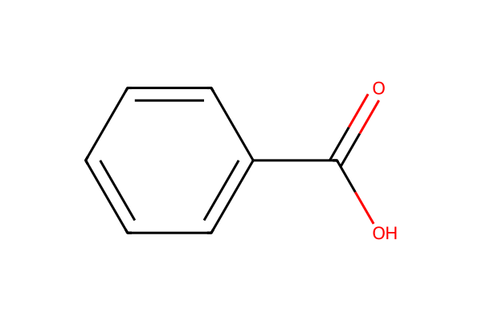 | 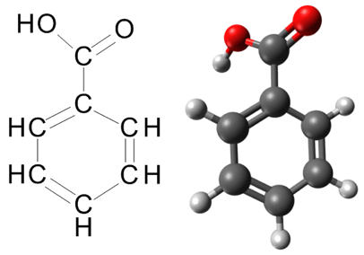 |  | 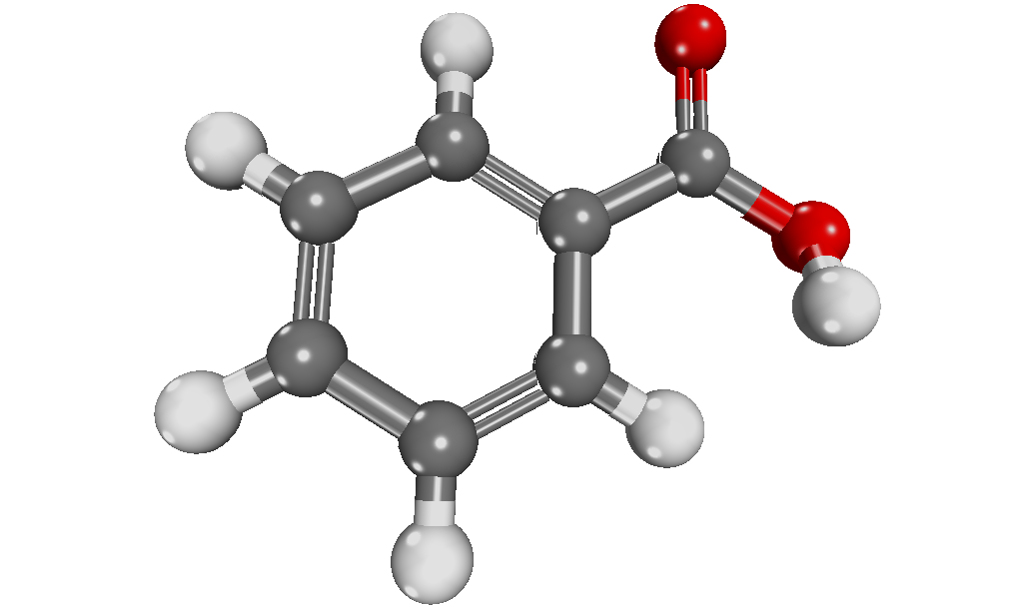
Méthanol |  |  | 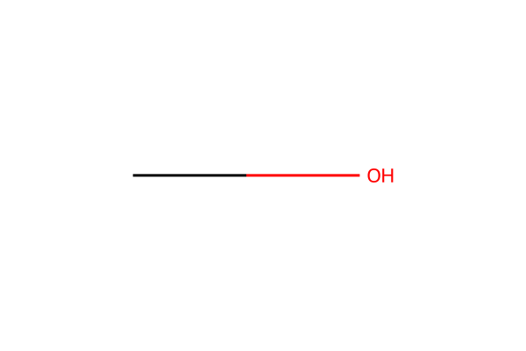 |  |  | 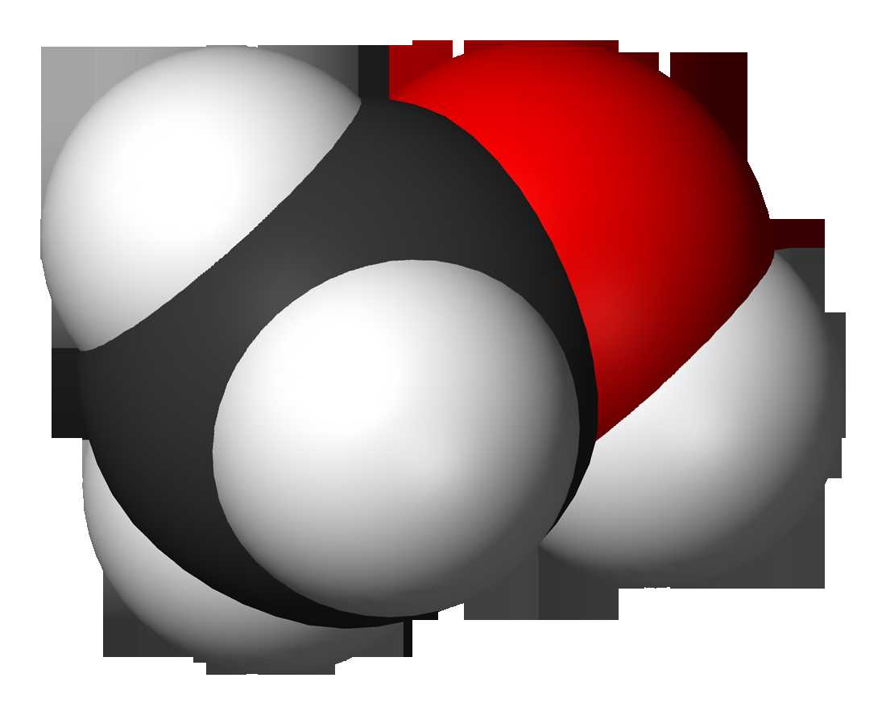
Benzoate de méthyle |  |  | 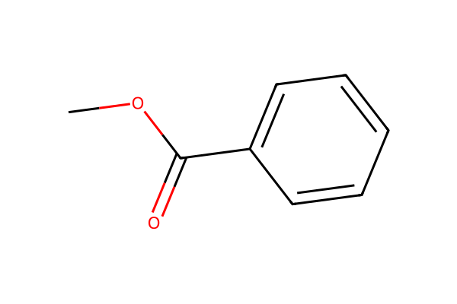 |  | C₈H₈O₂ | 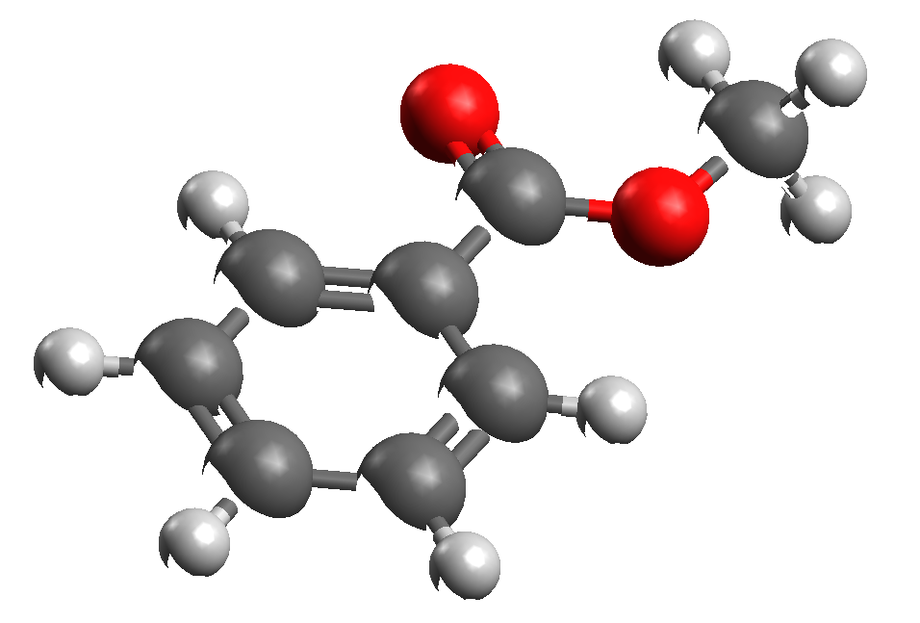
L’ester est synthétisé à partir d’acide benzoïque et de méthanol.
L’équation de la réaction modélisant cette transformation chimique est donnée ci-dessous :

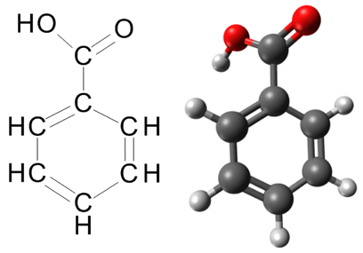 | + | 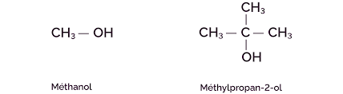 |  | 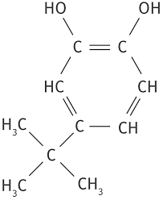 | + | 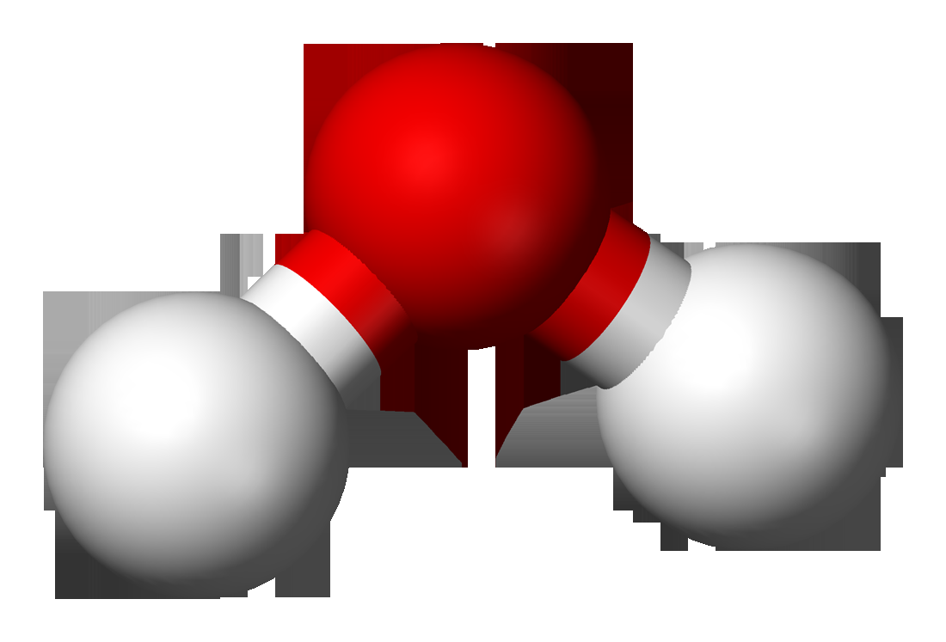
Acide benzoïque |  | Méthanol |  | Benzoate de méthyle |  | ……..

  - Compléter sur les pointillés la formule du dernier produit ainsi que son nom.

  - Quel nom porte cette réaction ?

…………………………………………………………………………………………………………………..

Étude du mode opératoire.

Les 3 étapes du protocole de synthèse de l’ester listées dans le tableau suivant.

  - Retrouver l’ordre chronologique en reliant chaque étape à l’expérience correspondante.

Etape 1 |   | Chauffer à reflux sous la hotte pendant 1 heure sous ébullition douce.
Etape 2 | ● | Dans un ballon, introduire 30 mL d'acide benzoïque, 10 mL de méthanol, 3 gouttes d'acide sulfurique concentré et quelques grains de pierre ponce.
Etape 3 | ● | Agiter en dégazant régulièrement et séparer les deux phases en éliminant la phase aqueuse. Garder la phase organique dans l’ampoule.
Etape 4 | ● | Après refroidissement, verser le contenu du ballon dans une ampoule à décanter contenant environ 50 mL d’une solution saturée de chlorure de sodium (eau salée saturée).
Etape 5 | ● | Sécher la phase organique avec du sulfate de cuivre anhydre puis filtrer en recueillant le filtrat dans un erlenmeyer propre et sec.
Etape 6 | ● | Ajouter alors à la phase organique 50 mL d’une solution aqueuse d’hydrogénocarbonate de sodium. Dégazer puis séparer les deux phases après décantation.

  - Le montage représenté ci-dessous correspond au protocole de synthèse.

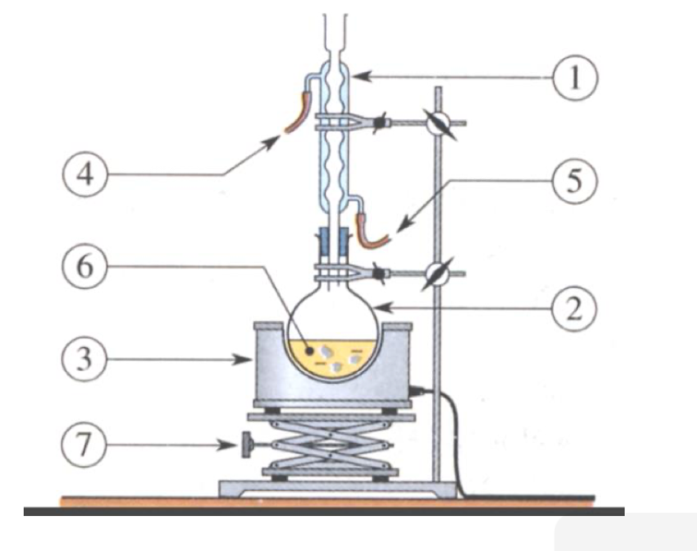

Relier les mots suivants sur les numéros correspondants :
Désignation | ● | ● | Numéro
Mélange réactionnel | ● | ● | 1
Réfrigérant à boules | ● | ● | 2
Entrée eau froide | ● | ● | 3
Sortie | ● | ● | 4
Ballon | ● | ● | 5
Chauffe ballon | ● | ● | 6
Support élévateur | ● | ● | 7

  - Dans l’annexe sont donnés les caractéristiques des différents réactifs.
On a relevé les 4 pictogrammes de sécurité des réactifs, donner les noms et les précautions opératoires à prendre.

Pictogramme | Nom | Précautions à prendre
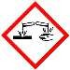 | ●
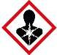 | ●
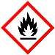 | ●
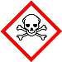 | ●

I – Synthèse du benzoate de méthyle
ATTENTION la manipulation des acides concentrés (acide sulfurique concentré) nécessite l’utilisation des lunettes et des gants de protection.

- Dans un ballon de 250 mL, introduire :

- de manière précise 12,2 g d’acide benzoïque en poudre.
- à l’aide d’une éprouvette graduée, 40 mL de méthanol.
La dissolution n’est pas parfaite, mais le chauffage à reflux qui suit permettra de dissoudre complètement l’acide.
- à l’aide d’une pipette munie d’une propipette, ajouter 3 gouttes d’acide sulfurique concentré.
- quelques grains de pierre ponce.

- Alimenter le réfrigérant en eau (ATTENTION, ouvrir très progressivement le robinet) et porter le mélange à ébullition douce pendant 60 minutes.
Au bout de 40 minutes on a déjà un ester formé mais la quantité est faible.

- Arrêter le chauffage et abaisser le chauffe ballon.

- Retirer le ballon du montage et laisser refroidir le mélange réactionnel à l’air ambiant puis dans un bain d’eau froide.
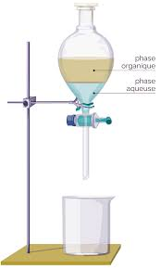
II – Extraction de l’ester

- Verser ensuite le contenu du ballon dans une ampoule à décanter contenant environ 50 mL d’une solution saturée de chlorure de sodium. (ATTENTION : retenir les grains de pierre ponce).

On obtient deux phases.

- Identifier les deux phases ci-contre obtenues à l’aide du tableau de données : - phase organique (ester)
- phase aqueuse (eau)

- Agiter doucement quelques instants (en dégazant régulièrement).
Le dégazage est très faible. Ne pas agiter beaucoup sinon le temps de décantation va être long…

- Attendre quelques minutes afin d’obtenir deux phases bien distinctes.

- Éliminer dans un bécher la phase inférieure.

- Ajouter dans l’ampoule 60 mL d’une solution aqueuse d’hydrogénocarbonate de sodium à 5%.

- Agiter prudemment quelques instants (en dégazant régulièrement).
Le dégazage est violent. Faire attention quand on ouvre le robinet de l’ampoule.

- Éliminer dans un bécher la phase inférieure.

- Recueillir la dernière phase dans un bécher et ajouter du sulfate de cuivre anhydre.

- Filtrer la solution et récupérer le filtrat dans un erlenmeyer propre et sec.

Annexe

TABLEAU 1

Famille | Groupe caractéristique | Exemples
 |  | Nom | Formule développée | Formule semi développée | Formule brute | Modèle moléculaire
Alcool | 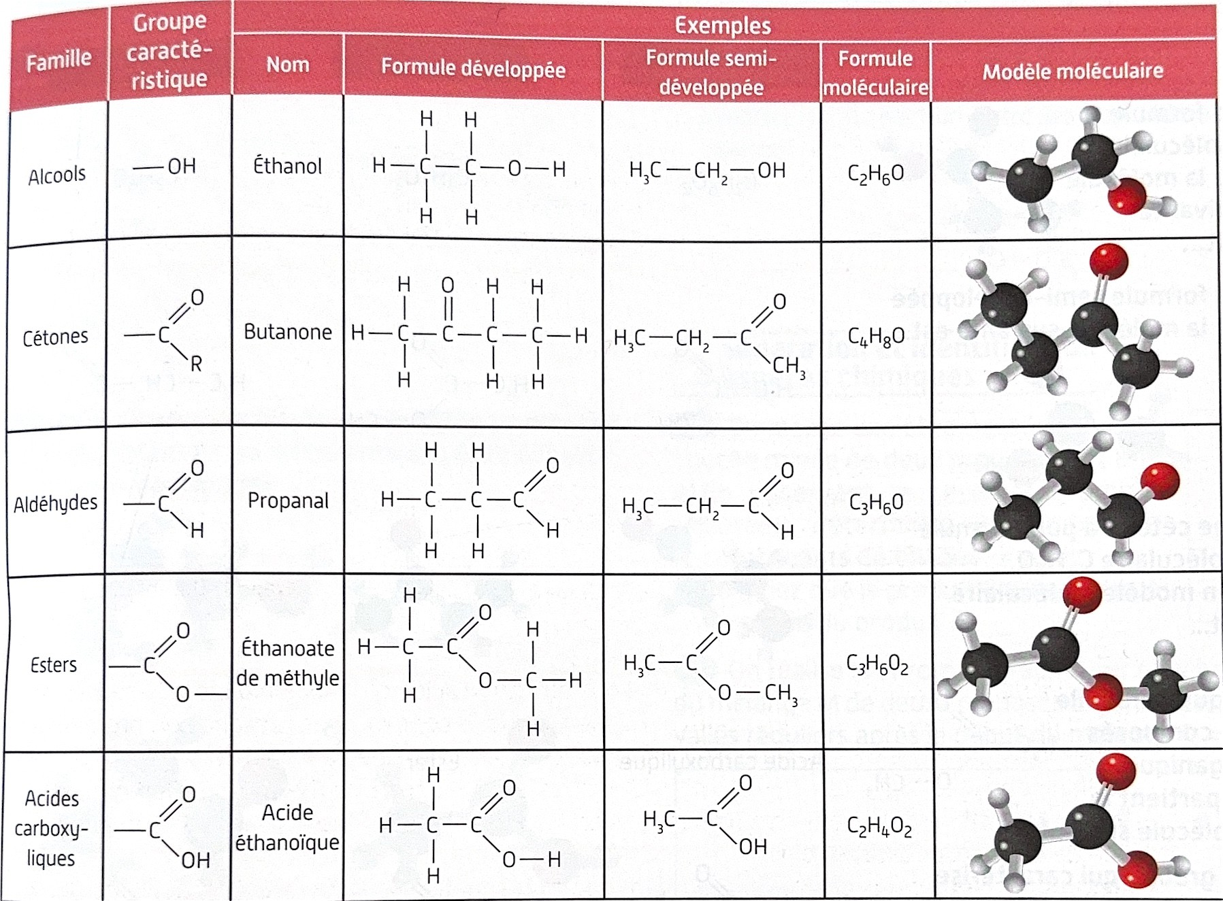 | Ethanol | 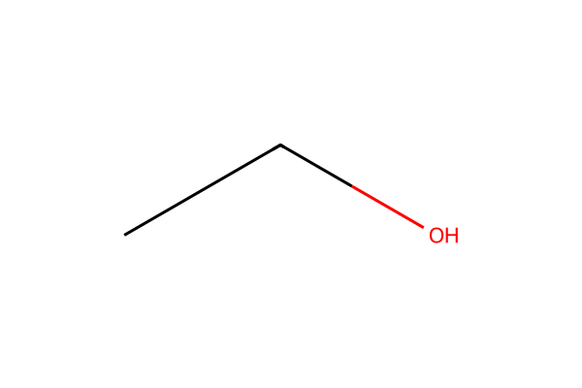 |  | C₂H₆O | 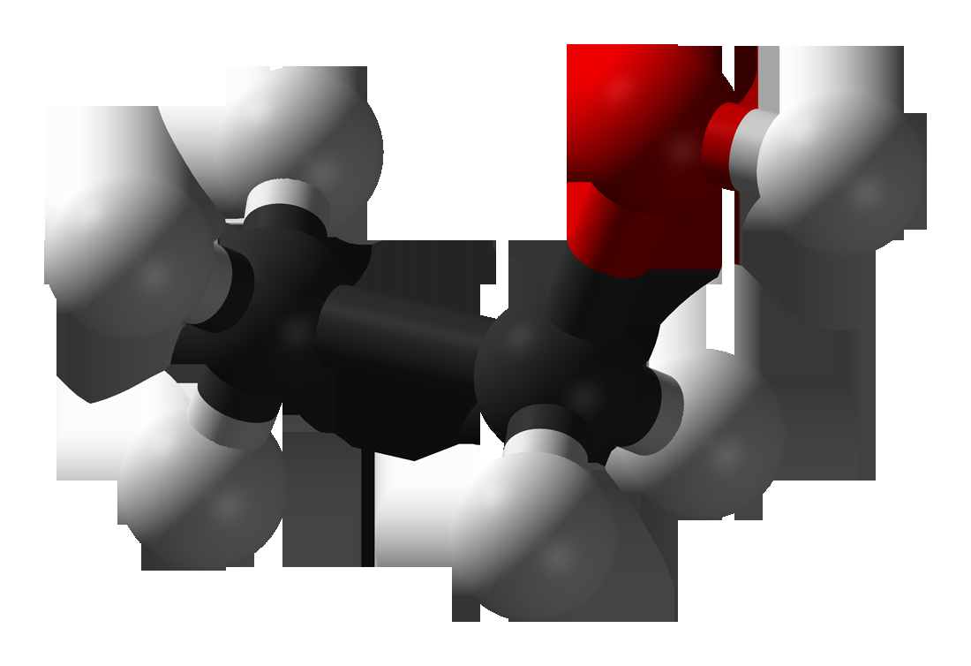
Cétone | 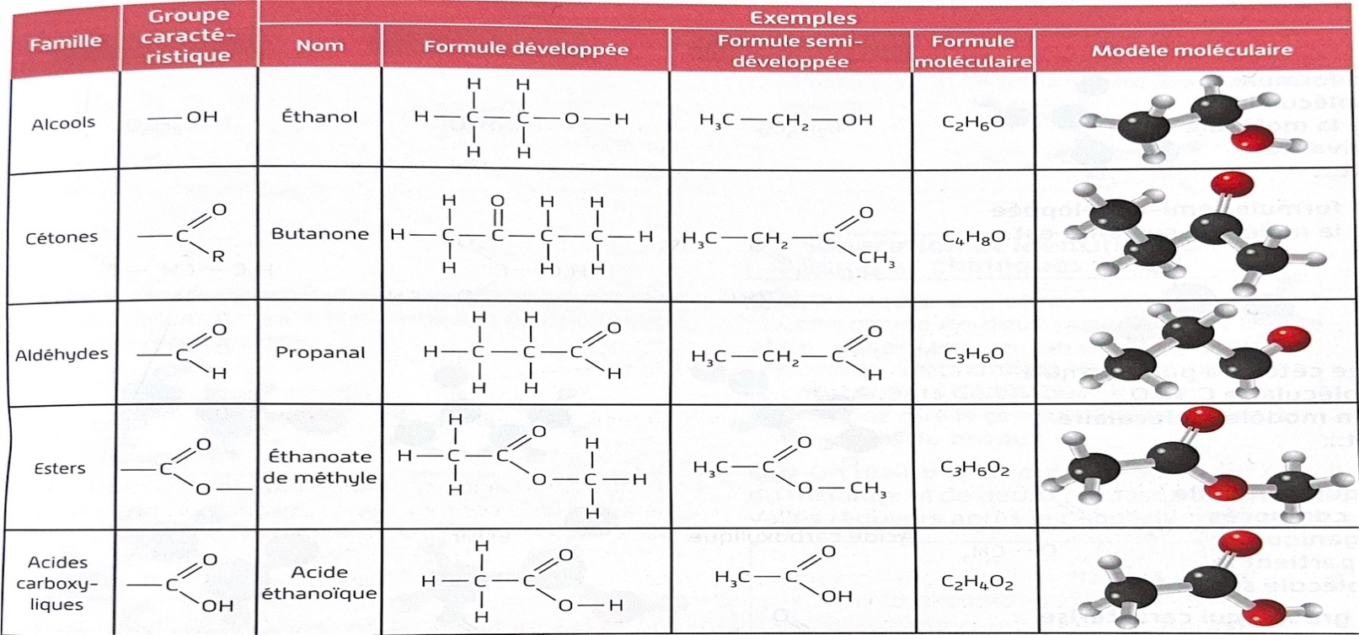 | Butanol | 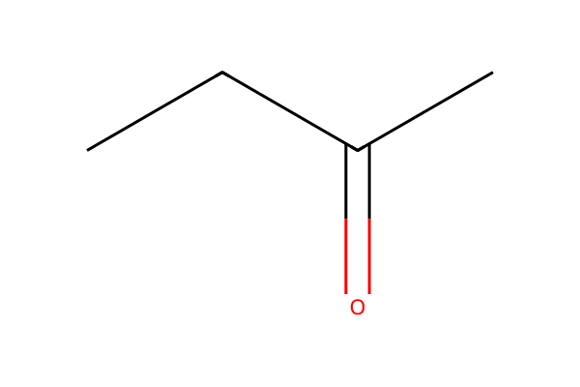 |  | C₄H₈O | 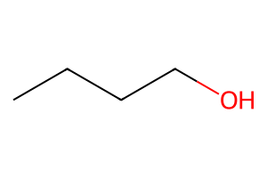
Aldéhyde | 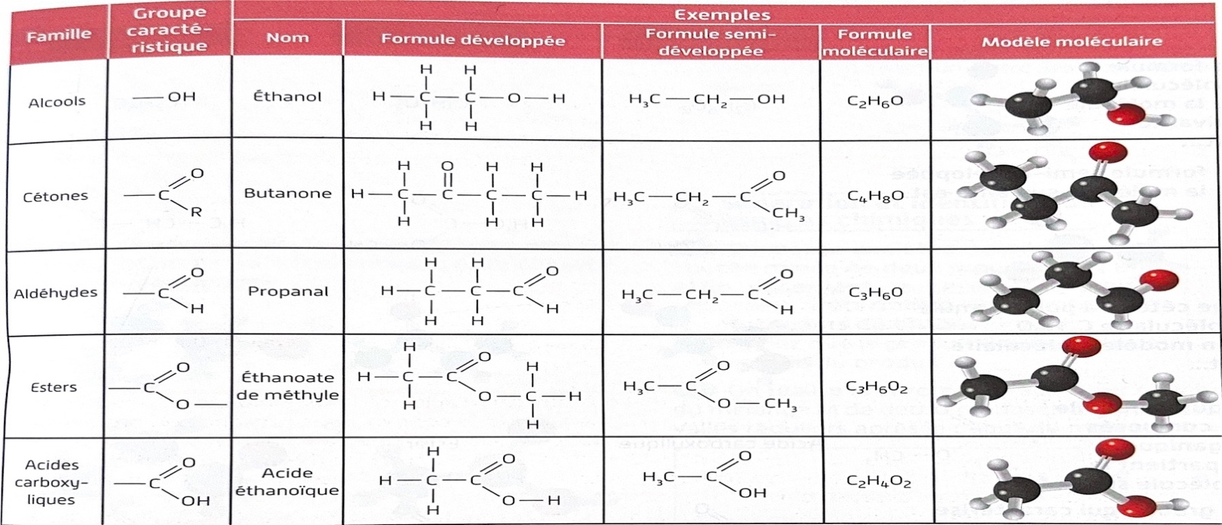 | Propanal | 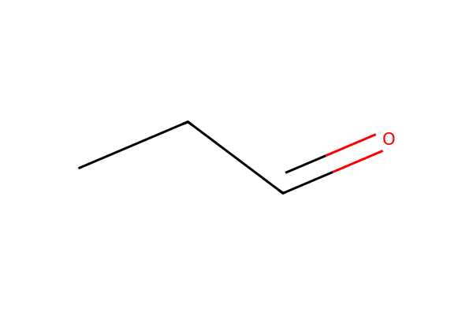 |  | C₃H₆O | 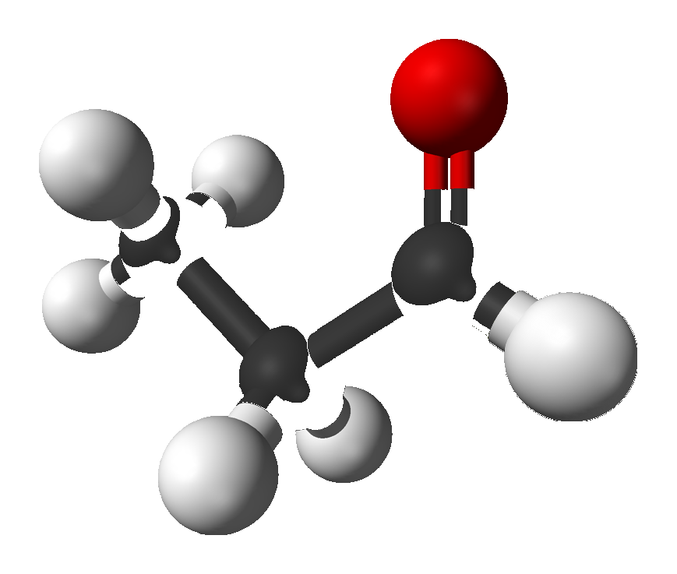
Ester | 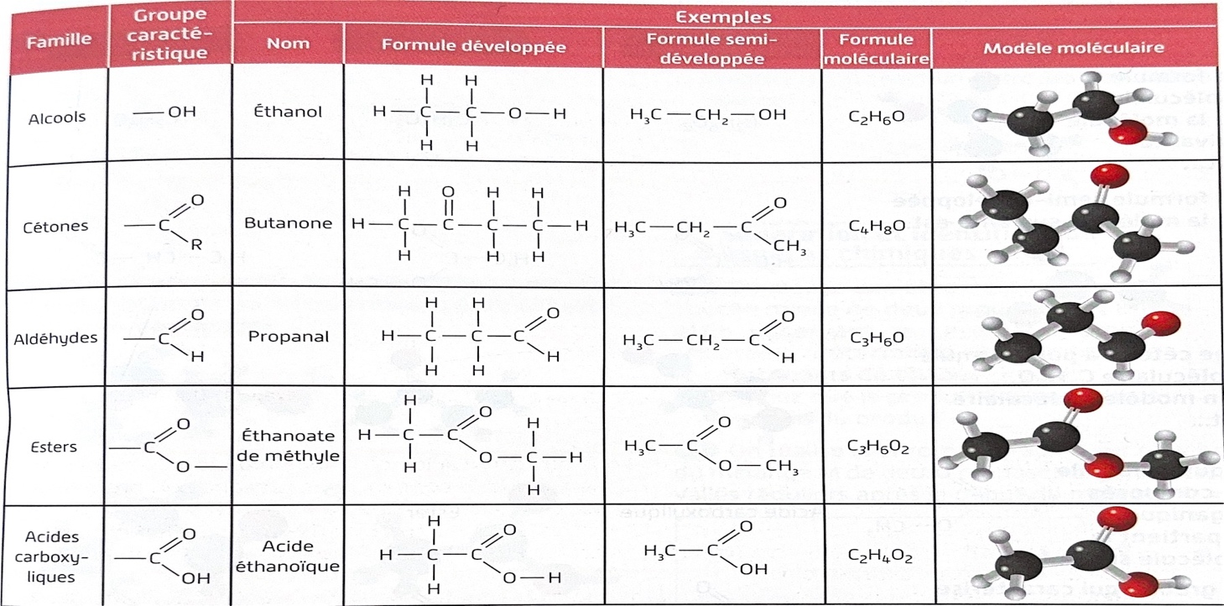 | Ethanoate de méthyle | 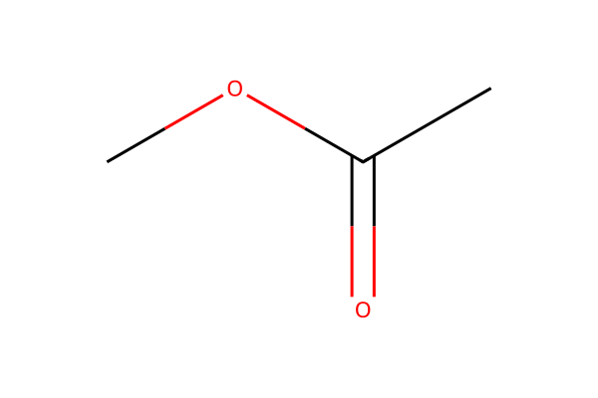 |  | C₃H₆O₂ | 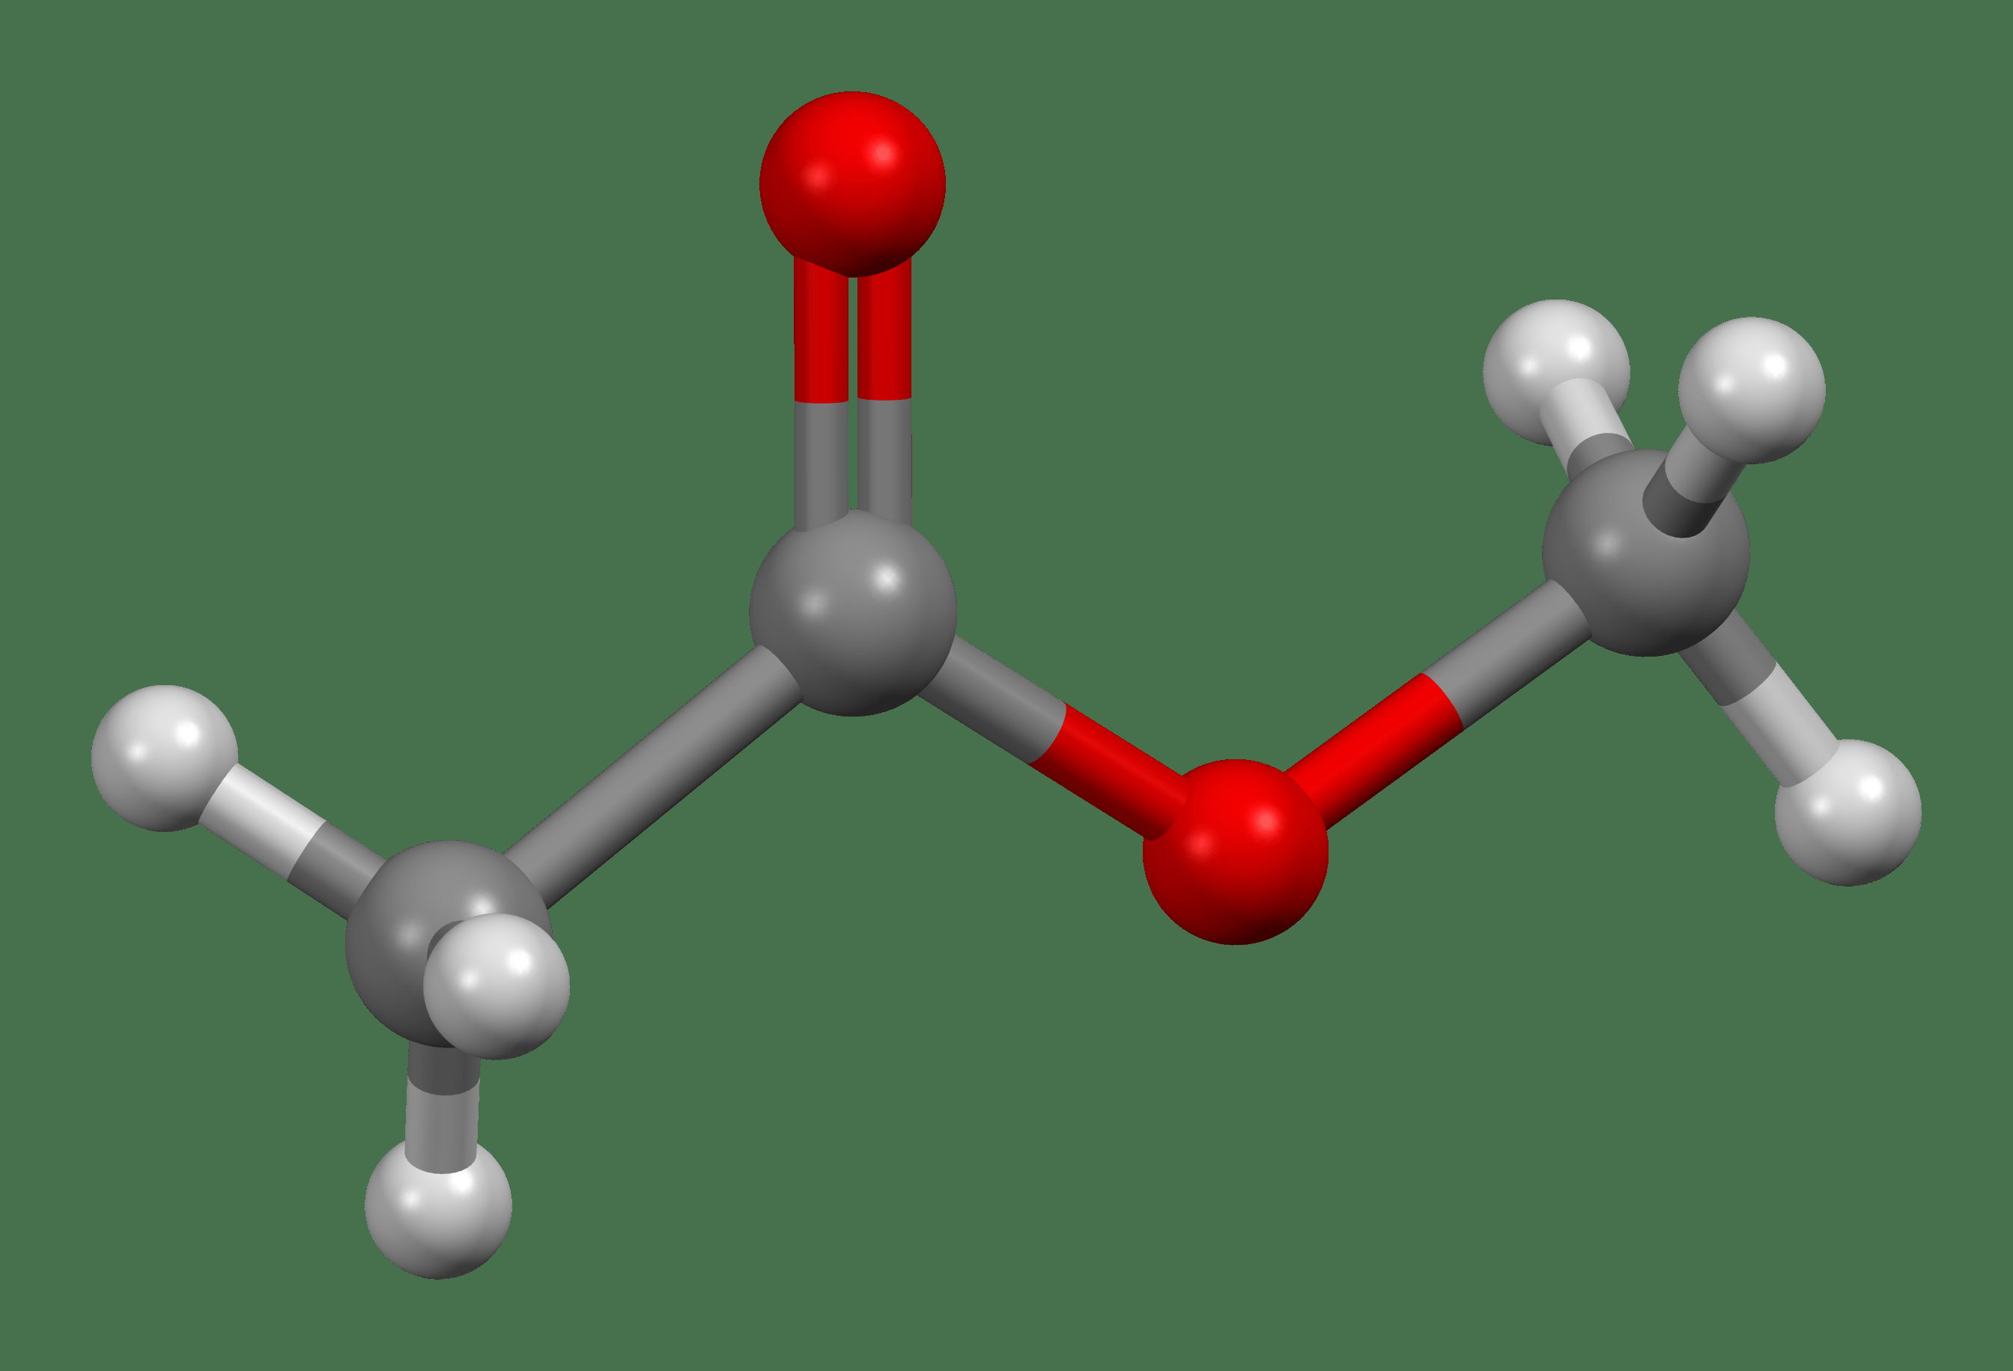
Acide carboxylique | 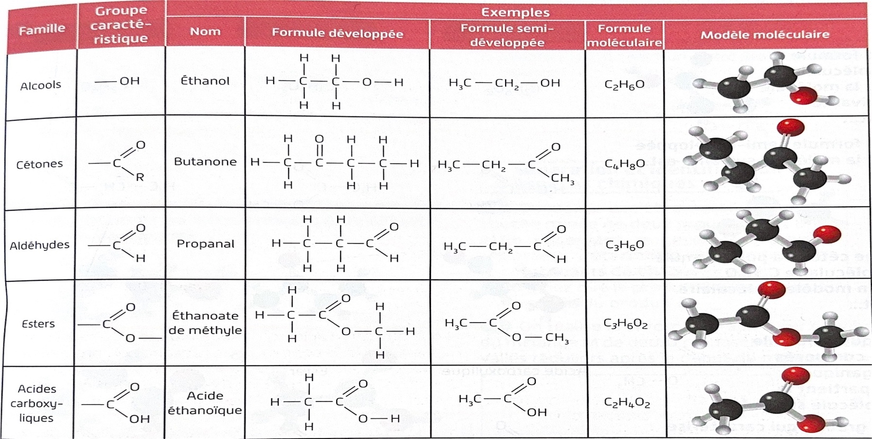 | Acide éthanoïque | 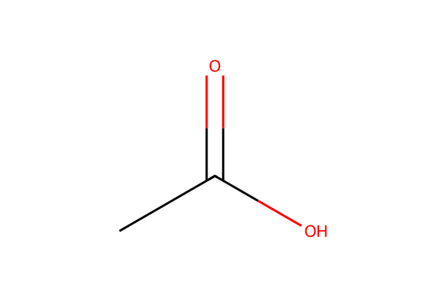 |  | C₂H₄O₂ | 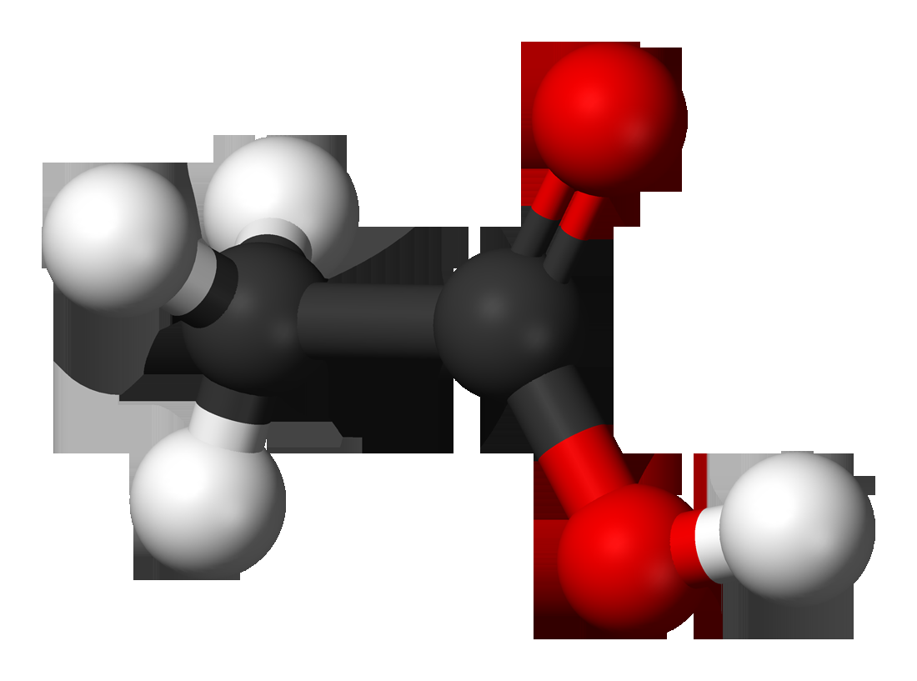

TABLEAU 2

Espèces chimiques | Acide benzoïque | Méthanol | Benzoate de méthyle | Eau salée saturée
Formule brute | C7H6O2 | CH4O | C8H8O2
Masse volumique (g·mL–1) |  | 0,79 | 1,1 | 1,2
Solubilité dans l’eau | Très faible | Très grande | Très faible
Solubilité dans l’eau salée | Très faible | Très grande | Insoluble
Pictogrammes de sécurité |  | 
 |  | 
 |  | 

